Муниципальное дошкольное образовательное учреждение «Детский сад общеразвивающего вида с приоритетным осуществлением деятельности по познавательно-речевому развитию детей №3 «Мозайка»
(МДОУ «Детский сад №3»)

Конспект урока окружающего мира на тему «Овощи и фрукты»

Воспитатель:
Логинова Светлана Ивановна

Республика Карелия
г. Петрозаводск

Программа «Развитие» Венгер Л.А.
Занятие для детей 4-5 лет.
Перед занятием воспитатель расставляет стульчики для детей около фланелеграфа и готовит детские рабочие места за столами.
_________________________________________________________________________________________

Овощи и фрукты

Задачи:
- закрепить понятия «овощи», «фрукты», умения их отличать,
- развивать мышление, речь, творческие способности,
- воспитывать бережное отношение к своему здоровью, аккуратность в работе

Оборудование:
- предметные картинки с изображением овощей и фруктов и др. предметов, не относящихся к эти группам (кукла, мяч, сапоги и др.),
- условные значки,
- маски-шапочки для инсценировки,
- незавершенная композиция «Корзина с фруктами»,
- вырезанные силуэты фруктов, клей, кисточки, салфетки, клеенки на каждого ребенка

Предварительная работа:
- знакомство с овощами и фруктами (занятие «Дары осени», индивидуальные беседы, рассматривание иллюстраций),
- оформление уголка природы (дети приносят настоящие овощи и фрукты),
- чтение и инсценировка стихотворения Ю.Тувима «Овощи»

Ход занятия:
Вводная часть.
- Сегодня мы с вами продолжим разговор об овощах и фруктах.

Основная часть:
Дети сидят на стульчиках около фланелеграфа.
- Мы с вами много говорили об овощах и фруктах, давайте поиграем в игру «Найди овощ».
Игра «Найди овощи»
На фланелеграф прикреплены картинки с изображением овощей, фруктов и др. предметов, не относящихся к этим группам предметы (мяч, кукла, сапоги и др.) Дети выходят по одному, находят только изображенные овощи, называют их и прикрепляют картинку к значку «овощи».
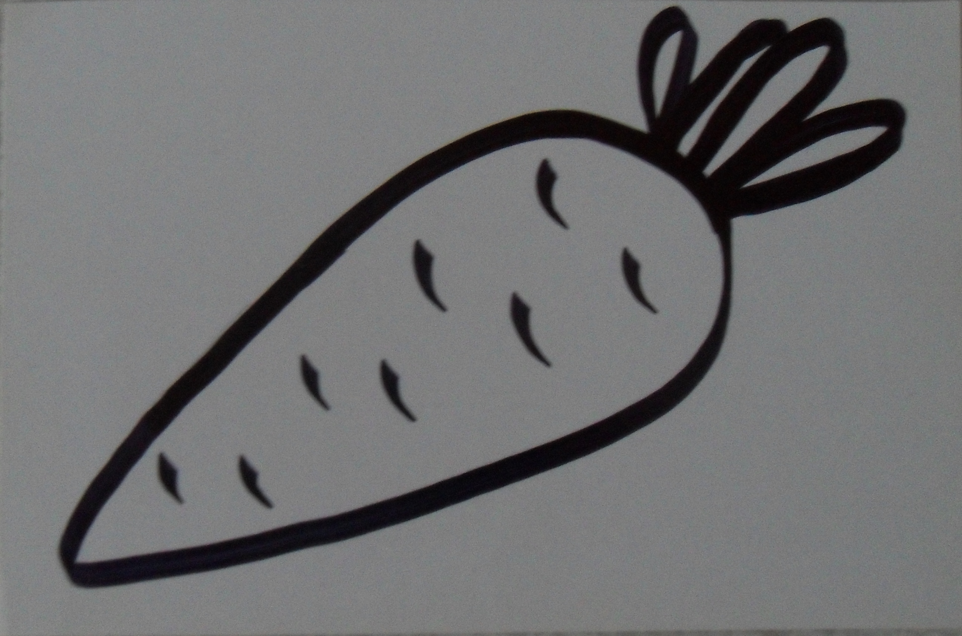

- Вспомните, какое стихотворение про овощи мы знаем (А.Тувим «Овощи»).

Инсценирование стихотворения.
Для инсценирования выбираются дети по собственному желанию. Текст может рассказывать ребенок -хозяйка, если стихотворение было выучено наизусть, а может читать воспитатель.

Овощи.
А.Тувим

Хозяйка однажды с базара пришла,  Хозяйка с базара домой принесла:  Картошку,  Капусту,  Морковку,  Горох,  Петрушку и свеклу.  Ох!.. | Автор читает. Выходит девочка-хозяйка в платочке и показывает в сторону «овощей».  По очереди выходят «овощи» в масках-шапочках.  «Хозяйка» вздыхает и рукой вытирает лоб.
Вот овощи спор завели на столе –  Кто лучше, вкусней и нужней на земле:  Картошка?  Капуста?  Морковка?  Горох?  Петрушка  иль свекла?  Ох!.. | Автор.  «Овощи» спрашивают и ставят руки на пояс.  -Картошка?  -Капуста?  -Морковка?  - Горох?  - Петрушка?  – Иль Свекла?  «Хозяйка» вздыхает и рукой вытирает лоб.
Хозяйка тем временем ножик взяла  И ножиком этим крошить начала:  Картошку,  Капусту,  Морковку,  Горох,  Петрушку и свеклу.  Ох!.. | «Хозяйка» изображает рукой ножик и «режет».  Дети – «овощи» приседают по очереди.  «Хозяйка» вздыхает и рукой вытирает лоб.
Накрытые крышкою, в душном горшке  Кипели, кипели в крутом кипятке:  Картошка,  Капуста,  Морковка,  Горох,  Петрушка  и свекла.  Ох!.. | «Овощи» бегут по кругу друг за другом.  «Овощи» останавливаются и произносят:  -Картошка.  -Капуста.  - Морковка.  - Горох.  - Петрушка.  -И свекла.  «Хозяйка» вздыхает и рукой вытирает лоб.
И суп овощной оказался не плох! | Произнося все вместе.

- Молодцы! Мы говорили об овощах. Давайте теперь вспомним фрукты.

Игра «Найди фрукты»
На фланелеграф прикреплены картинки с изображением фруктов, и др. предметов (мяч, кукла, сапоги и др.) Дети находят картинки с изображение фруктов и прикрепляют к значку «фрукты».
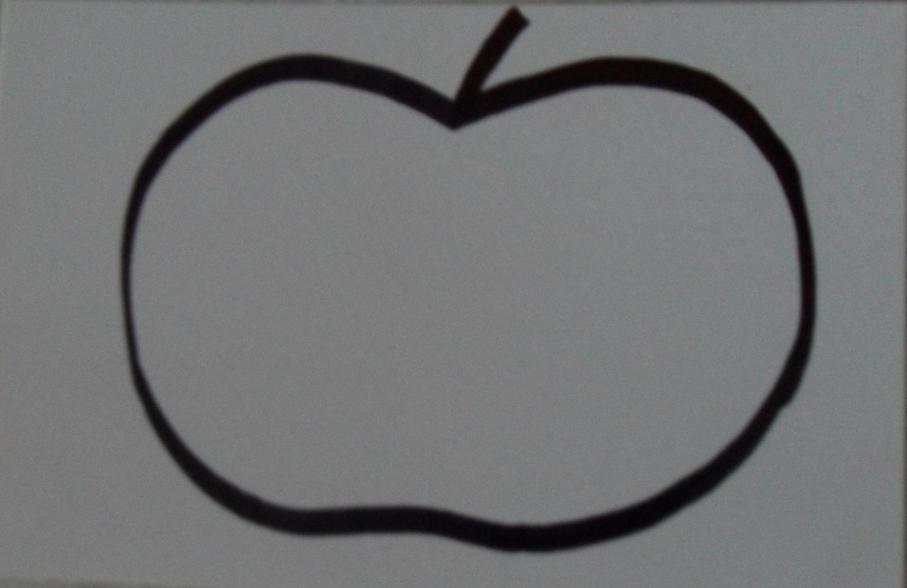

- Ребята, посмотрите, у нас остались еще картинки. Почему вы их никуда не прикрепили? (Это на овощи и не фрукты – мяч, кукла, сапоги…)

Для дальнейшей работы дети переходят и садятся за столы, где для каждого ребенка приготовлено рабочее место (клеенка, кисточка, салфетка, клей).
Воспитатель показывает детям незавершенную композицию «Корзина с фруктами».
- Ребята, посмотрите, что это? (Корзина)
- Для чего нужна корзина? (В нее можно что-нибудь положить).
- Давайте положим в нашу корзину фрукты.
Воспитатель показывает детям вырезанные из цветной бумаги заготовки фруктов. Дети называют, на какой фрукт похожа заготовка (банан, яблоко, груша).
- Выберите, какой фрукт вы хотите положить в нашу корзину. (Дети берут понравившуюся заготовку).
Коллективная работа аппликация «Фрукты в корзине»
Дети вместе с воспитателем выполняют коллективную работу (приклеивают заготовки «фруктов» в «корзину»).
- Посмотрите, какая красивая корзина с фруктами у нас получилась, давайте повесим ее в раздевалку. Пусть ваши родители увидят, что мы делали сегодня на занятии.

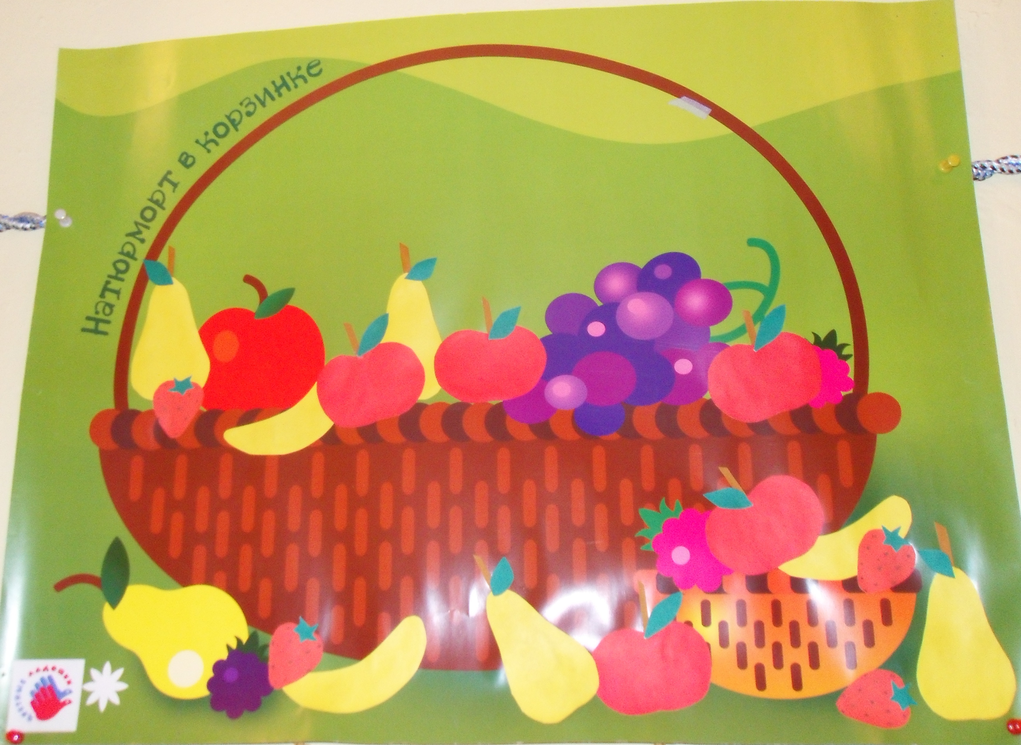

Итог:
- Что вам понравилось сегодня на занятии? (Дети вспоминают).

Список литературы:
- Венгер Л.А. Программа «Развитие».
- Лыкова И.А. Изобразительная деятельность в детском саду: планирование, конспекты занятий, методические рекомендации. Младшая группа. – М.: «КАРАПУЗ», 2010

